5 rue Anselme

69317 Lyon cedex 04

[*rhone.amopa@gmail.com*](mailto:rhone.amopa@gmail.com)

*www.amopa69.fr*

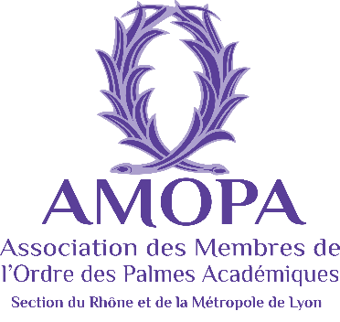

**Conférence : « LA CRÈTE, l’île des bienheureux »**

par **Monsieur Roger MASSÉ**

**Le jeudi 12 septembre 2024**

**à 14h15**

**BULLETIN D’INSCRIPTION**

Lieu : Académie des Sciences, Belles Lettres et Arts de LYON

Palais Saint Jean - 4 avenue Adolphe Max 69005 LYON

Accès : Métro D – Arrêt Saint Jean

Bulletin d’inscription à compléter, à découper et à renvoyer,

**avant le mercredi 20 juillet 2024**

à Madame Monique ROUGEMONT

1 Bis rue Saint Nestor 69008 LYON

m.rougemont8@gmail.com

*Cette conférence réservée à tous les adhérents, aux sympathisants et aux invités est gratuite mais l’inscription est obligatoire.*



**Conférence sur la Crète – Jeudi 12 septembre 2024 à 14h30**

NOM …………………………………………………. Prénom :…………………………………………………

Adresse : ………………………………………………………………………………………………………………

Téléphone fixe ……………………………………. Portable :………………………………………………

Courriel  ……………………….@.........................................................

AMOPA Section du Rhône : ❑ Membre actif ❑ Sympathisant.

N° d’adhérent : ………………..

Noms et prénoms des personnes qui vous accompagnent et N° d’adhérent ou de sympathisant :

……………………………………………………………………………………………………………………………

À …………………………………………… le………………………………. Signature :